

КОНСПЕКТ УРОКУ

Методична розробка вчителя
трудового навчання
Білобожницької ЗОШ І- ІІІ
ступенів Чортківського району
Нога Лідії Мар’янівни

Технологічна карта уроку
Клас | 5 клас
Розділ програми | Розділ 3 «Раціональне ведення домашнього господарства»
Підручник | Трудове навчання. Обслуговуючі види праці. Підруч. для 5 кл. загальноосвіт. навч. закладів/ Л.І. Денисенко, О.М. Р оманчук, О.П. Гнеденко, Н.А.Калініченко, А.І. Романчук, М.П..Туров. – К.: Педагогічна думка, 2005.- 176 с.: іл.
Місце уроку в системі уроків: | Тема: Культура харчування Загальні відомості про харчування, його значення в житті людини. Обладнання кухні. Техніка безпечної праці під час приготування їжі. Ознайомлення з обладнанням кухні. № 25.
Мета:
- Навчальна: дати учням загальні відомості про харчування та його значення в житті людини; ознайомити з обладнанням кухні, правилами безпечної праці та санітарно-гігієнічними вимогами під час приготування їжі;навчити розпізнавати обладнання кухні та правильно організовувати своє робоче місце для приготування їжі;
- Розвиваюча : розвивати уміння співпрацювати з однокласниками;
- Виховна :виховувати взаємоповагу.
Обладнання: кухонний і столовий посуд, пристрої різного призначення
( або ілюстрації з їхніми зображеннями), таблиці «Правила безпечної праці», зразки засобів догляду за посудом, мультимедійна дошка, відеопректор.
Основні поняття: кухонний і столовий посуд, столові прибори, режим харчування, білки, жири, вуглеводи, вітаміни, мінеральні речовини, харчові отруєння.
Тип уроку: з логічним змістом роботи та основними етапами навчального процесу - урок засвоєння нових знань
Література:
Основна: Трудове навчання. Обслуговуючі види праці. Підруч. для 5 кл. загальноосвіт. навч. закладів/ Л.І. Денисенко, О.М. Р оманчук, О.П. Гнеденкота ін. – К.: Педагогічна думка, 2005.- с.108 - 116.
Додаткова: - Азбука домашнього господарювання: навч. посіб. з трудового навчання для учнів 5 – 9 кл. загальноосвіт. шк., ліцеїв, гімназій ./ Л.І. Денисенко/ – К.: А.С.К. 2005.- с.5 - 11.
- Педагогічний програмний засіб. Трудове навчання .5 кл. ( для дівчат) для загальноосвіт. навч. закладів ТОВ «Карвалі» 2006
- Українська кухня/ М.І. Георгієвський, М.ЄШемякінський. - 3-є вид., доп. – К.: «Мистецтво» ,1992. – 304 С.: іл.. с. 9 - 15
Хронологія уроку
І. Організаційний момент ----------------------------------------------------------10 хв.
ІІ. Мотивація навчальної діяльності --------------------------------- --------5 хв.
ІІІ. Вивчення нового матеріалу ------------------------------------------- -15 хв.
1. Загальні відомості про харчування.
2. Обладнання кухні.
3. Правила безпечної праці і санітарно-гігієнічні вимоги під час приготування їжі.
ІV. Практична робота. Ознайомлення з обладнанням кухні ----------------10 хв.
V. Закріплення нових знань та вмінь учнів . знайомство з професією кухаря
------------------------------------------------------- -- ---------------------------------3 хв.
VІ. Підсумки уроку ----------------------------------------------------------- 1 хв.
VІІ. Домашнє завдання --------------------------------------------------------- 1 хв.

ХІД УРОКУ
І. Організаційний момент. Розминка
Відгадай загадки ( вербально-лінгвістична здібність)
Морква, біб і цибулина,
Бурячок і капустина,
Ще й картопля — шусть у горщик.
Ну й смачний ми зварим ... (борщик).
Що це за пан —
З тіста жупан,
Сир у жупані,
А сам — у сметані, (вареник)
Є і чорна і червона. А поживна бо яка! Зветься цей продукт чудовий Не інакше, як... (ікра).
Народився у землі,
Зарум'янивсь на вогні
І з'явився на столі
До борщу тобі й мені, (хліб)
— Борщик, вареник, ікра, хліб тощо. Яким словом можна замінити ці слова? (їжа)
II. Мотивація навчання
— Чи може людина обійтися без харчування?
Після відповідей учні роблять висновок: для того, щоб жити та працювати, людині потрібна енергія. Протягом робочого дня ми витрачаємо свою енергію, виконуючи різні види робіт. Тому для відновлення енергії людина споживає їжу. Перегляд презентації 1,2 слайди. ( візуально-просторова здібність

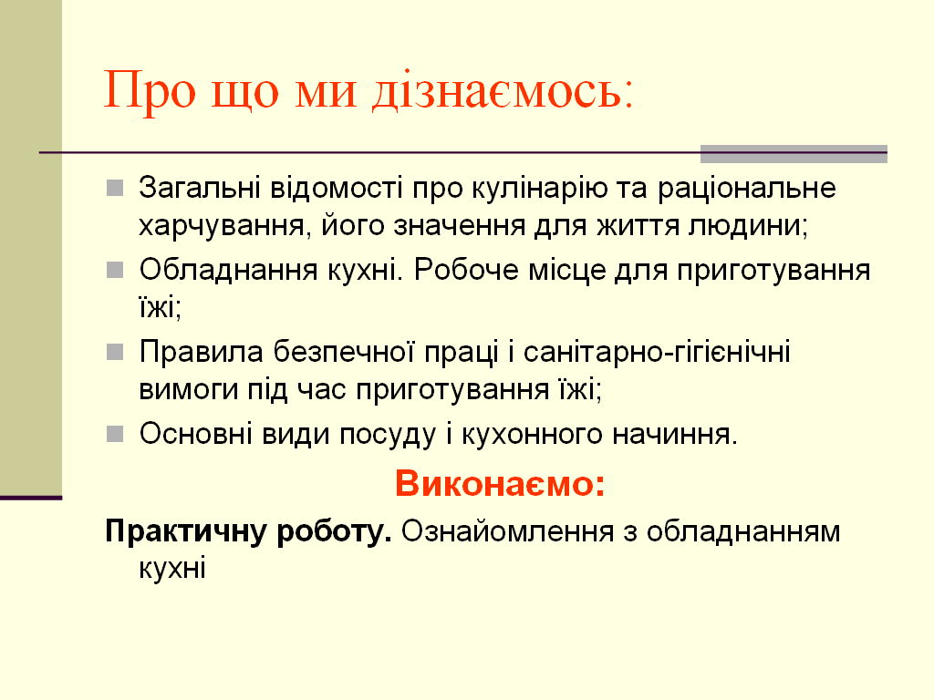
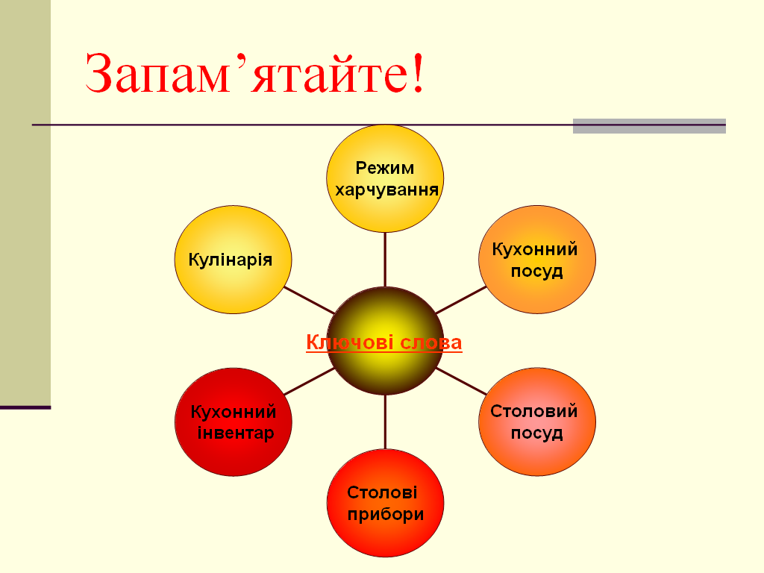

ІІІ. Вивчення нового матеріалу
1. Загальні відомості про харчування
- Що називаємо їжею?
- Розповідь учителя ( вербально-лінгвістична здібність)
Їжа є основним джерелом життєвої сили. Їжа — це складна суміш різних харчових продуктів, які готують для споживання. Вона сприяє нормальному росту, розвитку і працездатності організму. Харчові продукти містять білки, жири, вуглеводи, воду, мінеральні речовини, вітаміни. При правильному харчуванні всі ці речовини надходять в організм у потрібній кількості. Дуже важливо, щоб кількість енергії, яка надходить до організму, дорівнювала кількості енергії, що витрачається ним. Недобір енергії спричиняє схуднення, виснаження організму; надлишок її сприяє ожирінню. Тому дуже важливо додержуватися режиму харчування.
— Як ви розумієте термін «режим харчування»?
Висновок: споживання їжі щоденно в одні й ті самі визначені години називають режимом харчування.
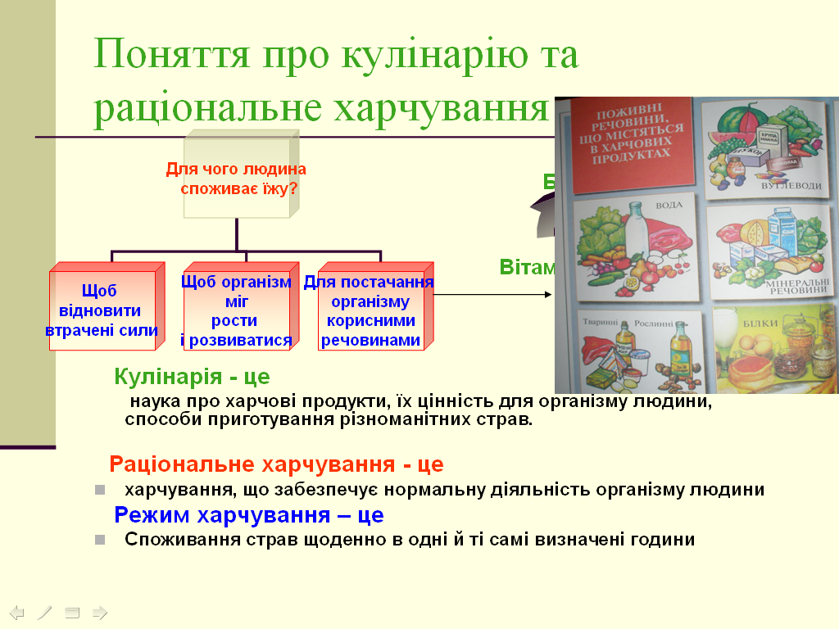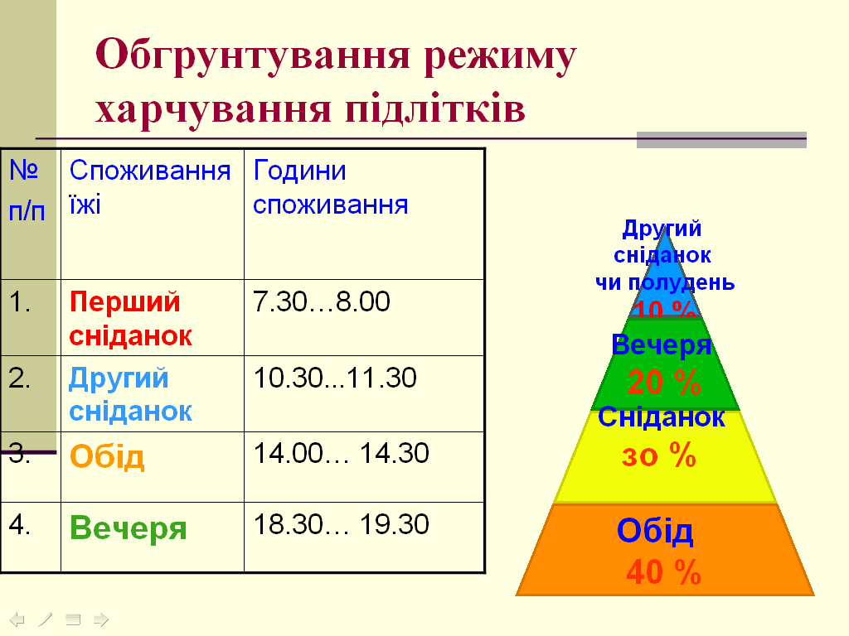
Для учнів лікарі пропонують чотириразове харчування, а при великих затратах енергії — п'ятиразове. Інтервали між споживаннями їжі повинні бути не меншими ніж 3 години і не більшими ніж 4—4,5 години.
Розглянути таблицю
І зміна II зміна
Сніданок вдома 7.30-8.00; Сніданок вдома — 7.30-8.30;
сніданок у школі 10.30-11.30; обід — 12.30-13.30;
обід — 14.00-14.30; полудень у школі - 15.30-16.30;
вечеря — 18.30-19.30 вечеря — 18.30-19.30
Найбільшу кількість їжі споживають під час обіду (40 %), а менше на сніданок (30%) і ще менше на вечерю (20 %). На другий сніданок чи полудень припадає 10 % добового раціону. Вечерю слід з'їдати не пізніше, ніж за 2 години до сну, щоб не порушити спокійний сон і не спричиняти відкладання жиру.
2) Обладнання кухні
Розповідь учителя
Кулінарія — мистецтво приготування їжі.
Їжу готують у спеціальному приміщенні, яке називається кухнею. Слово «кухня» запозичене з німецької мови і означає «місце для варіння».
Робота з підручником
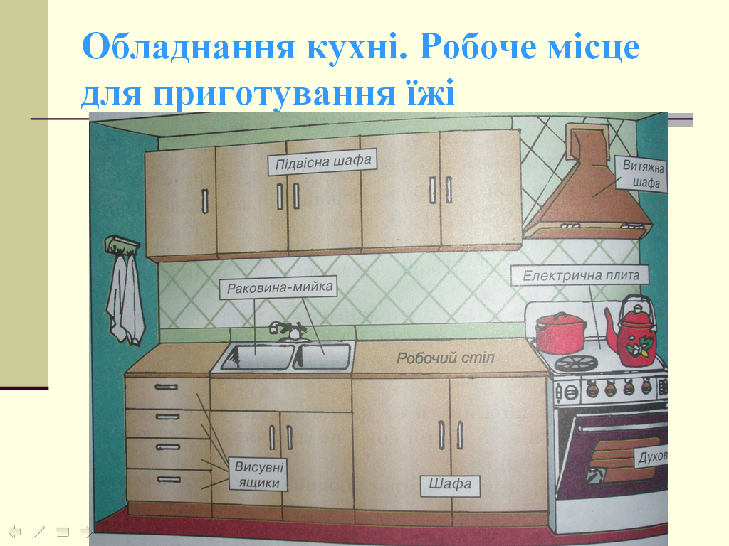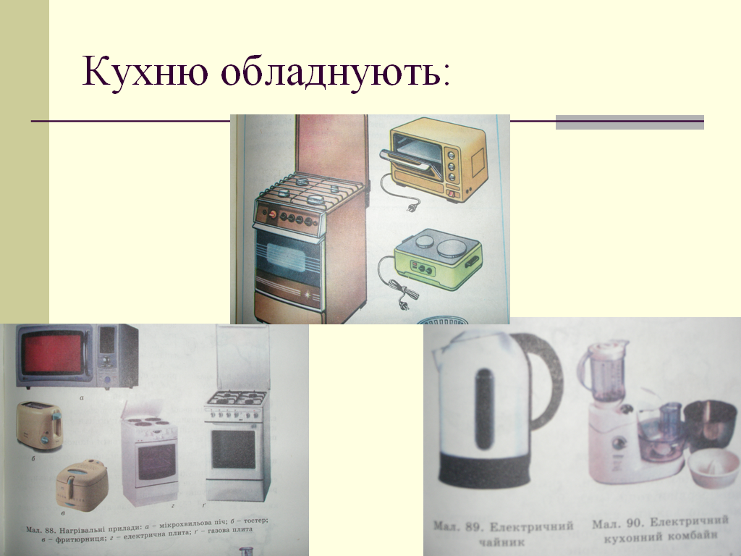
Кухня. {Учні читають і називають обладнання кухні — підвісна шафа, витяжна шафа, раковина-мийка, електрична плита, духовка, висувні ящики, робочий стіл, шафа).
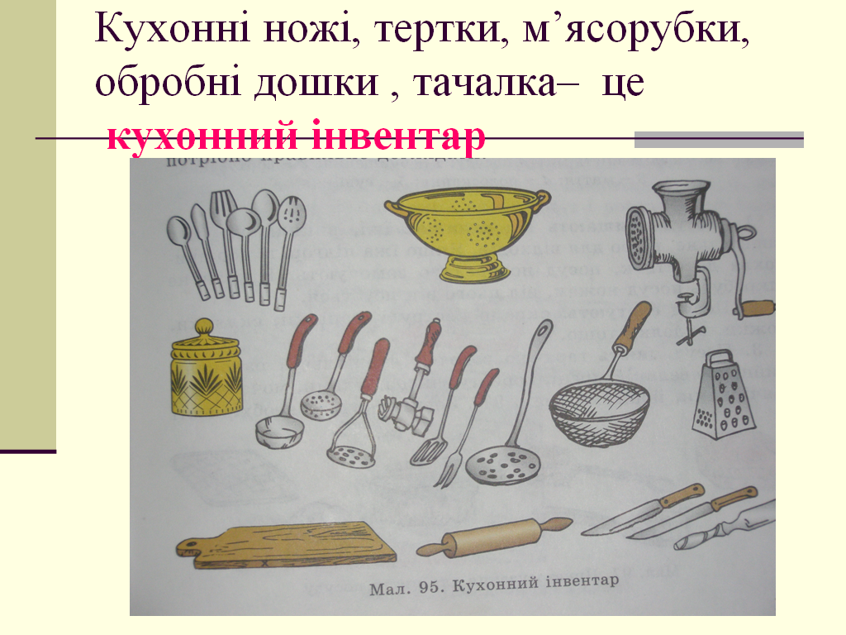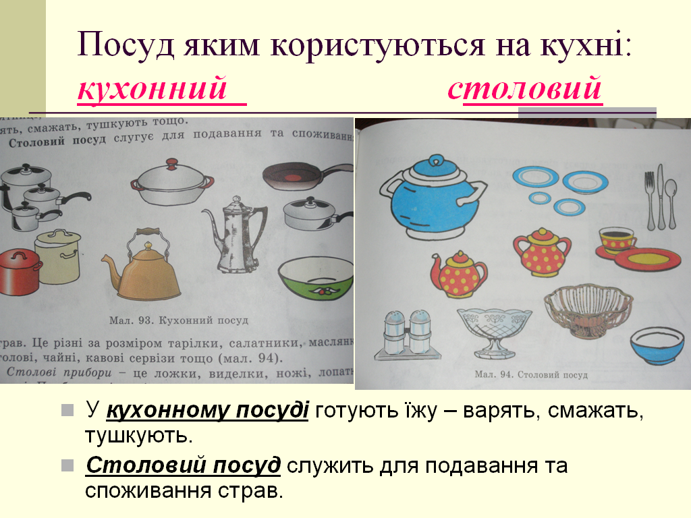
• Нагрівальні прилади — мікрохвильова піч, тостер, фритюрниця, електрична плита, газова плита.
Електричне обладнання — електричний чайник (кавоварка), електричний кухонний комбайн, електричний міксер тощо. Охолоджують і заморожують продукти у холодильнику та морозильній камері.
3) Загальні правила роботи з електричним обладнанням.
4) Загальні правила миття посуду. Очищення
Сортування Миття Полоскання Сушіння.
5) Правила безпечної праці і санітарно-гігієнічні вимоги під час приготування їжі.

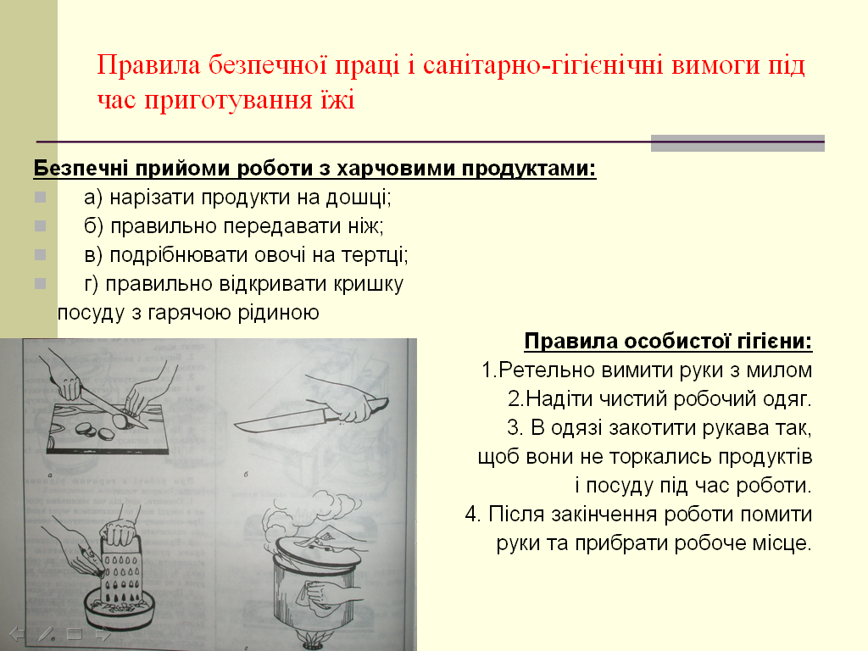
IV. Практична робота. Ознайомлення з обладнанням кухні
Робота в малих групах
Обладнання: різні види посуду та кухонного інвентарю. (За відсутності наочності це можуть бути картки)
ПОСЛІДОВНІСТЬ ВИКОНАННЯ РОБОТИ
- Вивчи назви і призначення основних видів кухонного обладнання. Ознайомся з правилами безпечної праці з ними. Випиши в зошит види того кухонного інвентарю та обладнання, з яким зустрівся вперше.

Назва кухонного обладнання та інвентарю | Призначення | Особливості користування | Зовнішній вигляд
Обладнання
Електрична плита | Для виконання теплової обробки | Вмикати лише з дозволу вчителя | 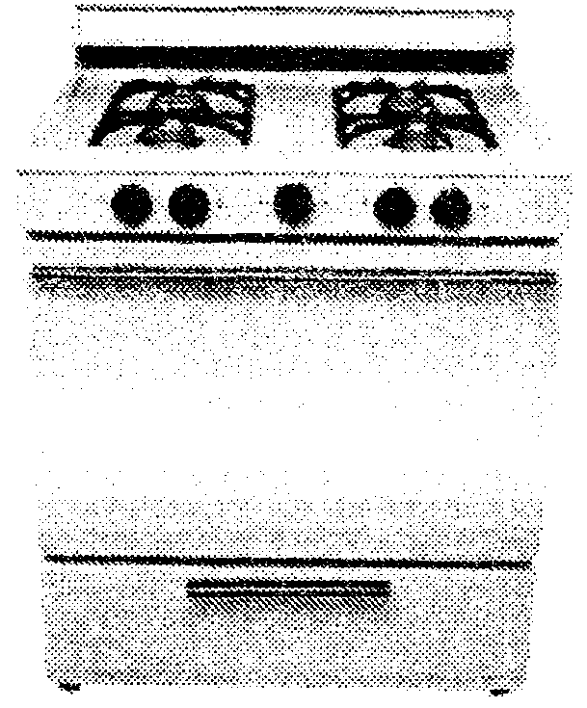
Тостер | Для підсмажування або підсушування шматочків хліба з обох боків | Вмикати лише з дозволу вчителя | 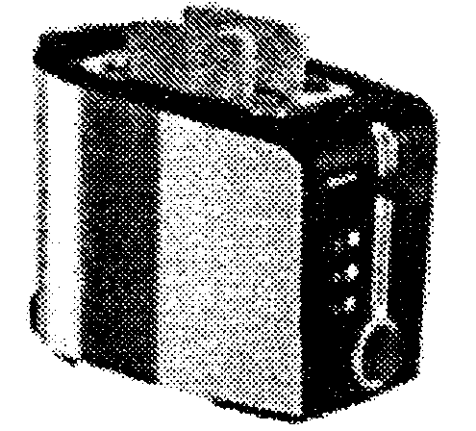
Електричний міксер | Для змішування та збивання | Вмикати лише з дозволу вчителя | 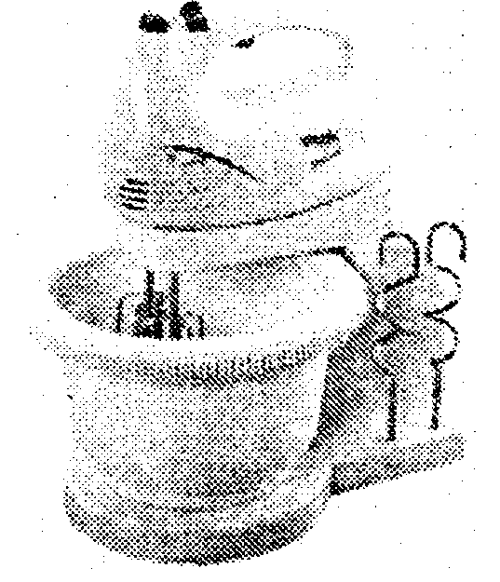
Електрична м’ясорубка | Для подрібнення різних гастрономічних продуктів | Вмикати лише з дозволу вчителя | 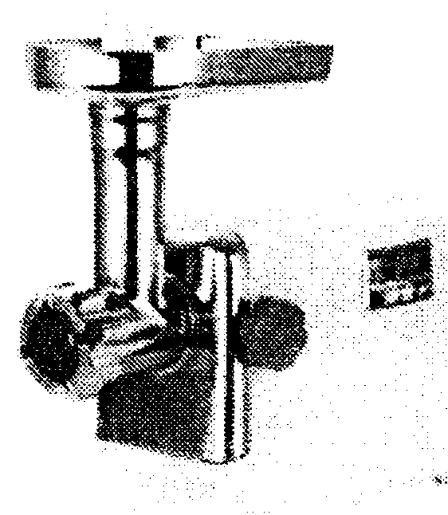
Соковижималка | Для виділення соку з плодів та ягід | Вмикати лише з дозволу вчителя | 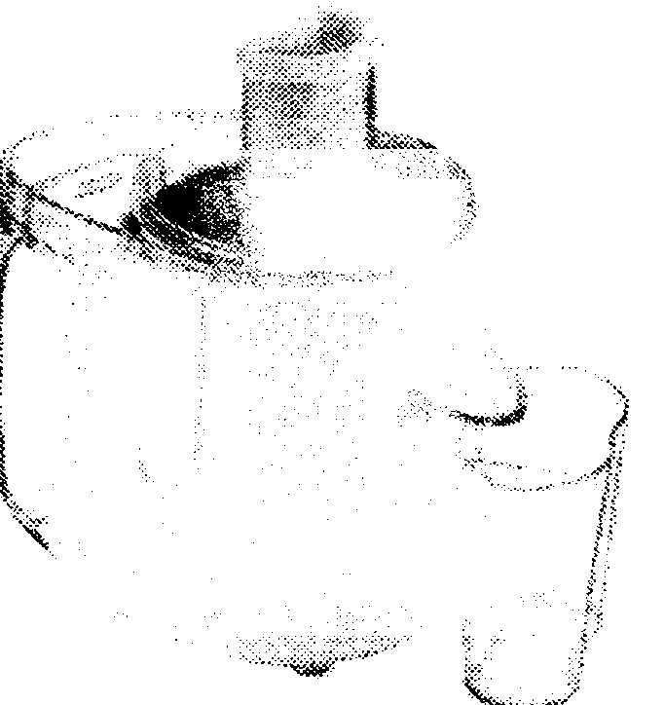
Інвентар
Обробні дошки | Для нарізання хліба; для нарізання гастрономічних продуктів; для нарізання овочів і фруктів | Використовувати точно за призначенням, у відповідності з маркуванням | 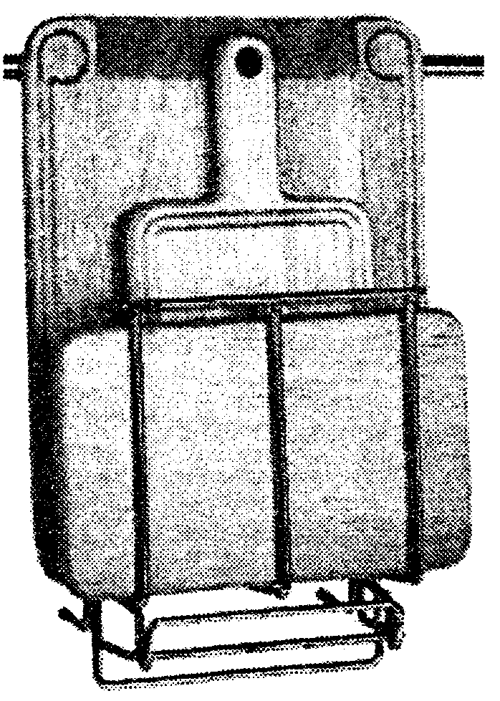
Ножі:  - довгий з хвилястим лезом; | Для нарізання хліба | Використовувати за призначенням, дотримуватися правил безпечної праці | 
- кухонний ніж з рівним лезом; | Для нарізання гастрономічних продуктів |  | 
- дугоподібний ніж; | Для нарізання сиру |  | 
- лопаткоподібний ніж; | Для масла |  | 
Пристосування:  - яйце різка | Для нарізання варених яєць пластинками однакової товщини | Використовувати за призначенням | 
- сирорізка | Для нарізання твердого сиру пластинками однакової товщини | Використовувати за призначенням | 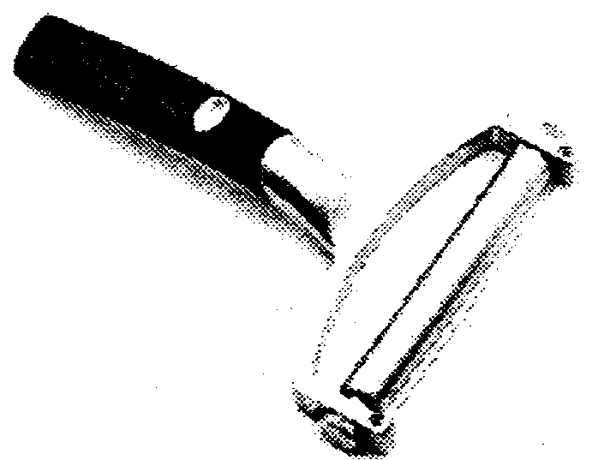

2. «Рольова гра»
Розглянь уважно посуд і розсортуй його на кухонний та столовий. ( музичний супровід під час виконання практичної роботи) ( музично-ритмічна здібність)
3. Визнач назву кожного предмета і його призначення. ( тілесно-рухова здібність)
V. Знайомство з професією кухаря
Доповідь учня ( внутрішньо особистісна здібність)
Їжу готує кухар. Ця важлива для людей професія є однією з найдавніших. У всі часи до кухаря ставилися з великою шаною. Адже від його праці залежить здоров'я і настрій людей. У народі кажуть: «Добрий кухар вартий лікаря».
Кухар повинен знати основні види і властивості сировини, її кулінарне призначення, технологію і режим обробки та приготування страв, правила експлуатації обладнання, його регулювання, а також уміти користуватися різним приладдям для кулінарних робіт, знати й додержуватися правил безпечної роботи.
VI. Підсумок уроку
Продовжити речення: ( вербально-лінгвістична здібність)
1) їжа потрібна людині...
2) Режим харчування — це...
3) Посуд, яким користуються на кухні, поділяють...
4) Столові прибори — це...
5) Кухонний інвентар — це...
VII. Домашнє завдання
Проаналізувати, які страви ви споживаєте протягом дня; визначити, скільки годин триває перерва між споживанням їжі. Дані досліджень записати в зошит.

